
О внесении дополнений в решение Теректинского районного маслихата от 31 марта 2021 года № 4-2 "Об утверждении Плана по управлению пастбищами и их использованию по Теректинскому району на 2021-2022 годы"
Решение Теректинского районного маслихата Западно-Казахстанской области от 6 сентября 2022 года № 25-1
Теректинский районный маслихат РЕШИЛ:
1. Внести в решение Теректинского районного маслихата "Об утверждении Плана по управлению пастбищами и их использованию по Теректинскому району на 2021-2022 годы" от 31 марта 2021 года № 4-2 (зарегистрировано в Реестре государственной регистрации нормативных правовых актов под № 6904) следующие дополнения:

план по управлению пастбищами и их использованию по Теректинскому району на 2021-2022 годы, утвержденный вышеуказанным решением дополнить:
подпунктом 7-1) следующего содержания:
"7-1) карту с обозначением внешних и внутренних границ и площадей пастбищ, необходимых для удовлетворения нужд населения для выпаса сельскохозяйственных животных личного подворья, в зависимости от местных условий и особенностей, согласно приложениям 78, 79, 80, 81, 82, 83, 84, 85, 86, 87, 88, 89, 90, 91 и 92 к настоящему Плану;";
следующими приложениями: 78, 79, 80, 81, 82, 83, 84, 85, 86, 87, 88, 89, 90, 91 и 92.
2. Настоящее решение вводится в действие по истечении десяти календарных дней после дня его первого официального опубликования.
Секретарь Теректинского районного маслихата | А. Нургалиев
Приложение 78
к Плану по управлению
пастбищами и их
использованию
по Теректинскому району
на 2021-2022 годы
Карта с обозначением внешних и внутренних границ и площадей пастбищ, необходимых для удовлетворения нужд населения для выпаса сельскохозяйственных животных личного подворья, в зависимости от местных условий и особенностей
Акжаикский сельский округ

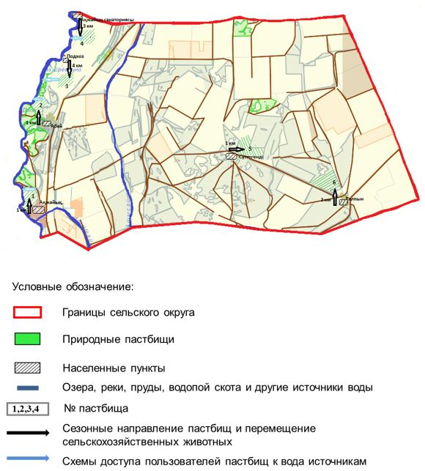

Приложение 79
к Плану по управлению
пастбищами и их
использованию
по Теректинскому району
на 2021-2022 годы
Карта с обозначением внешних и внутренних границ и площадей пастбищ, необходимых для удовлетворения нужд населения для выпаса сельскохозяйственных животных личного подворья, в зависимости от местных условий и особенностей
Аксогумский сельский округ

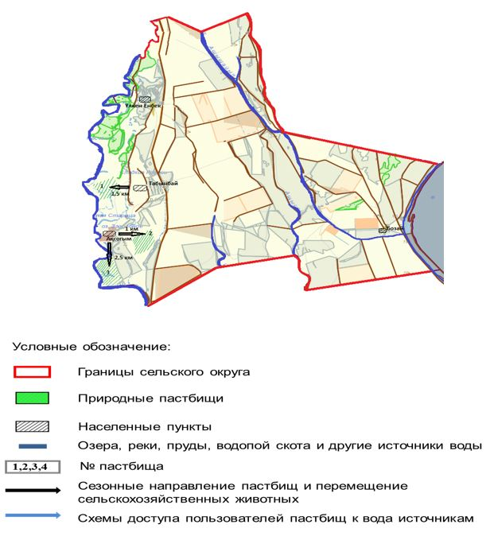

Приложение 80
к Плану по управлению
пастбищами и их
использованию
по Теректинскому району
на 2021-2022 годы
Карта с обозначением внешних и внутренних границ и площадей пастбищ, необходимых для удовлетворения нужд населения для выпаса сельскохозяйственных животных личного подворья, в зависимости от местных условий и особенностей
Аксуатский сельский округ

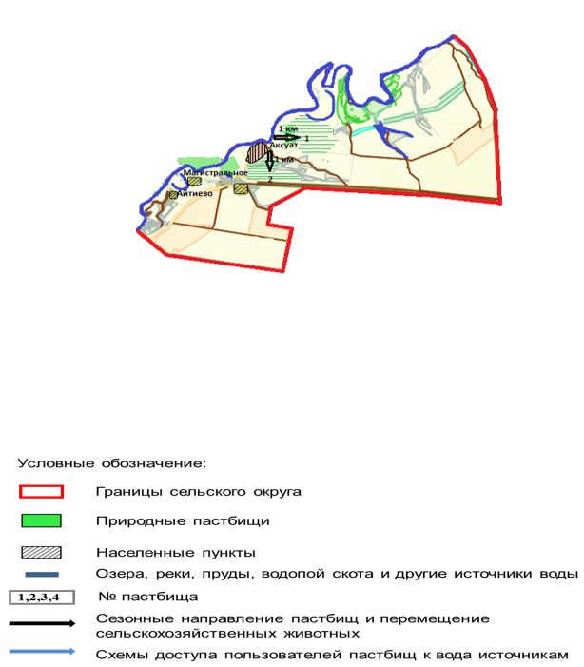

Приложение 81
к Плану по управлению
пастбищами и их
использованию
по Теректинскому району
на 2021-2022 годы
Карта с обозначением внешних и внутренних границ и площадей пастбищ, необходимых для удовлетворения нужд населения для выпаса сельскохозяйственных животных личного подворья, в зависимости от местных условий и особенностей
Анкатинский сельский округ

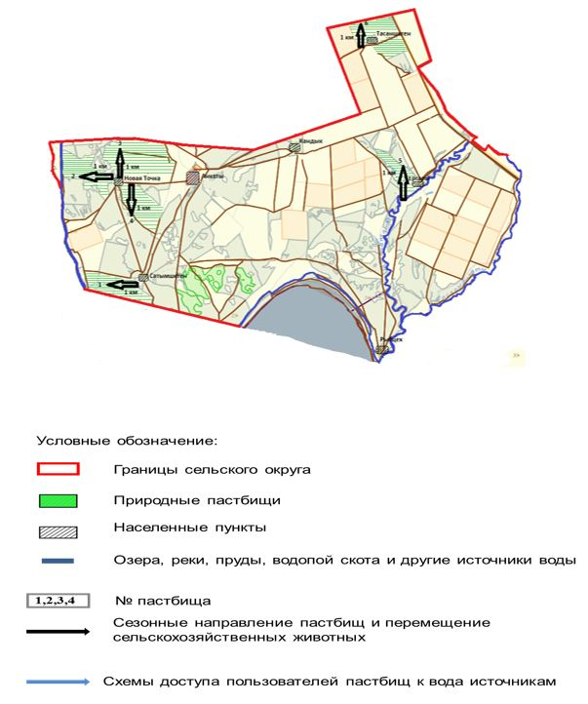

Приложение 82
к Плану по управлению
пастбищами и их
использованию
по Теректинскому району
на 2021-2022 годы
Карта с обозначением внешних и внутренних границ и площадей пастбищ, необходимых для удовлетворения нужд населения для выпаса сельскохозяйственных животных личного подворья, в зависимости от местных условий и особенностей
Богдановский сельский округ

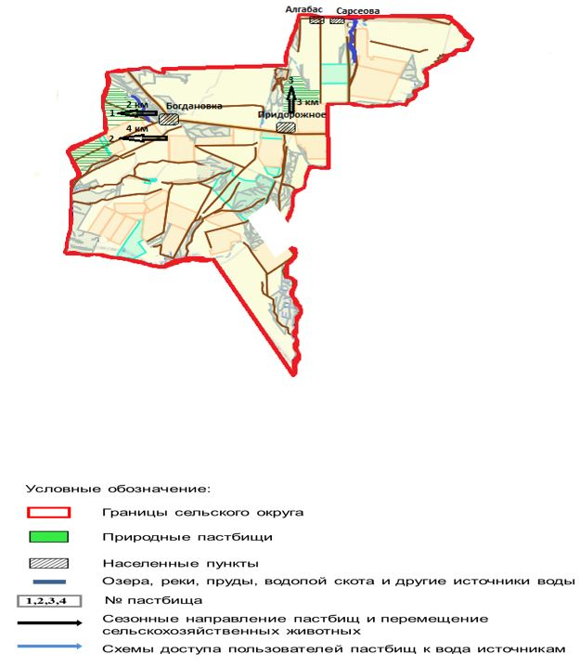

Приложение 83
к Плану по управлению
пастбищами и их
использованию
по Теректинскому району
на 2021-2022 годы
Карта с обозначением внешних и внутренних границ и площадей пастбищ, необходимых для удовлетворения нужд населения для выпаса сельскохозяйственных животных личного подворья, в зависимости от местных условий и особенностей
Долинский сельский округ

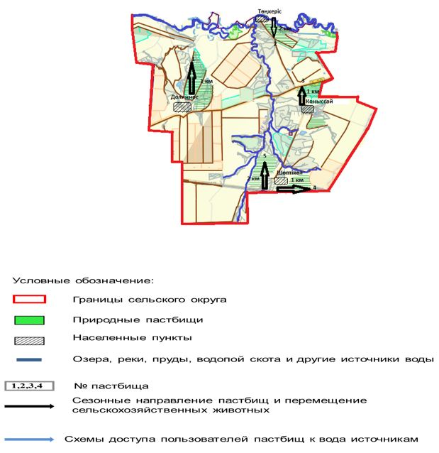

Приложение 84
к Плану по управлению
пастбищами и их
использованию
по Теректинскому району
на 2021-2022 годы
Карта с обозначением внешних и внутренних границ и площадей пастбищ, необходимых для удовлетворения нужд населения для выпаса сельскохозяйственных животных личного подворья, в зависимости от местных условий и особенностей
Новопавловский сельский округ

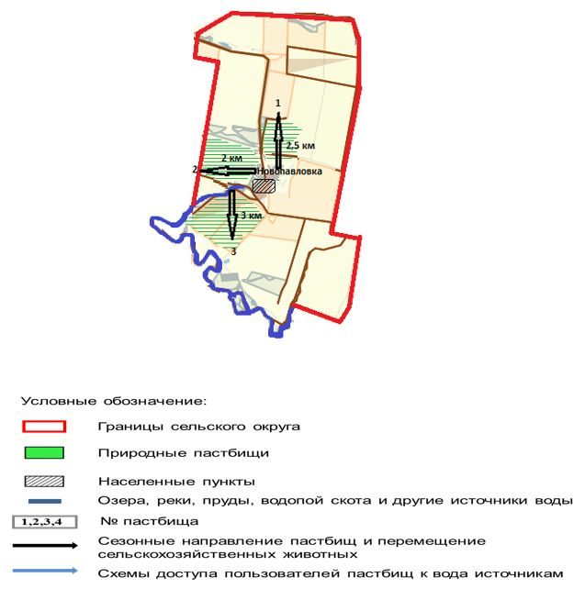

Приложение 85
к Плану по управлению
пастбищами и их
использованию
по Теректинскому району
на 2021-2022 годы
Карта с обозначением внешних и внутренних границ и площадей пастбищ, необходимых для удовлетворения нужд населения для выпаса сельскохозяйственных животных личного подворья, в зависимости от местных условий и особенностей
Подстепновский сельский округ

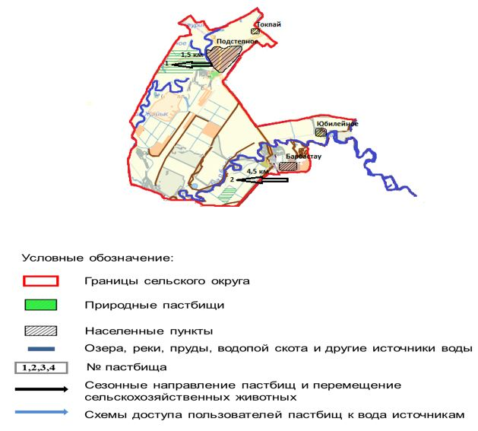

Приложение 86
к Плану по управлению
пастбищами и их
использованию
по Теректинскому району
на 2021-2022 годы
Карта с обозначением внешних и внутренних границ и площадей пастбищ, необходимых для удовлетворения нужд населения для выпаса сельскохозяйственных животных личного подворья, в зависимости от местных условий и особенностей
Покатиловский сельский округ

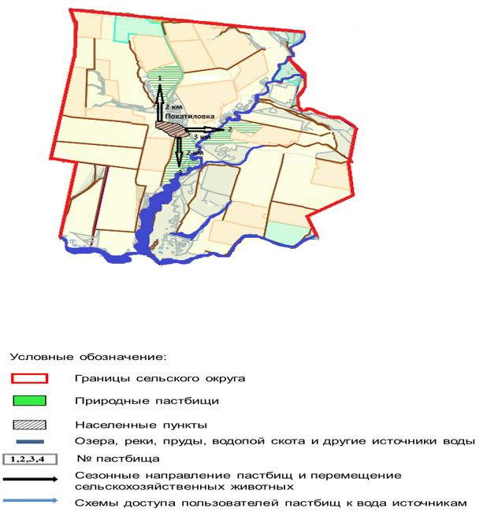

Приложение 87
к Плану по управлению
пастбищами и их
использованию
по Теректинскому району
на 2021-2022 годы
Карта с обозначением внешних и внутренних границ и площадей пастбищ, необходимых для удовлетворения нужд населения для выпаса сельскохозяйственных животных личного подворья, в зависимости от местных условий и особенностей
Приреченский сельский округ

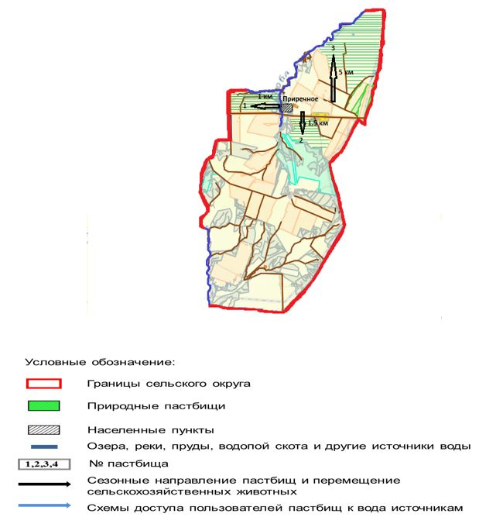

Приложение 88
к Плану по управлению
пастбищами и их
использованию
по Теректинскому району
на 2021-2022 годы
Карта с обозначением внешних и внутренних границ и площадей пастбищ, необходимых для удовлетворения нужд населения для выпаса сельскохозяйственных животных личного подворья, в зависимости от местных условий и особенностей
Узункольский сельский округ

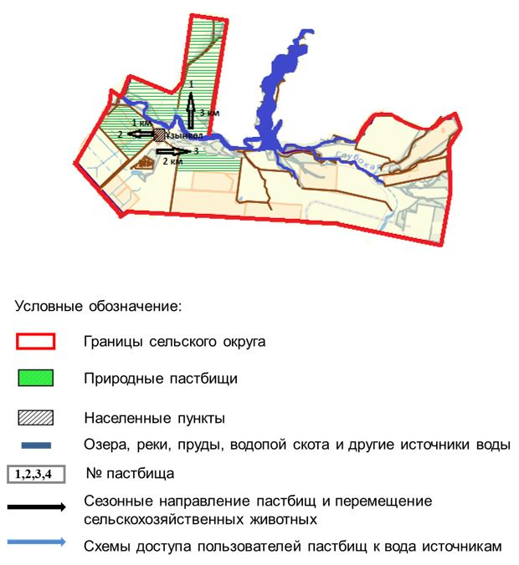

Приложение 89
к Плану по управлению
пастбищами и их
использованию
по Теректинскому району
на 2021-2022 годы
Карта с обозначением внешних и внутренних границ и площадей пастбищ, необходимых для удовлетворения нужд населения для выпаса сельскохозяйственных животных личного подворья, в зависимости от местных условий и особенностей
Федоровский сельский округ

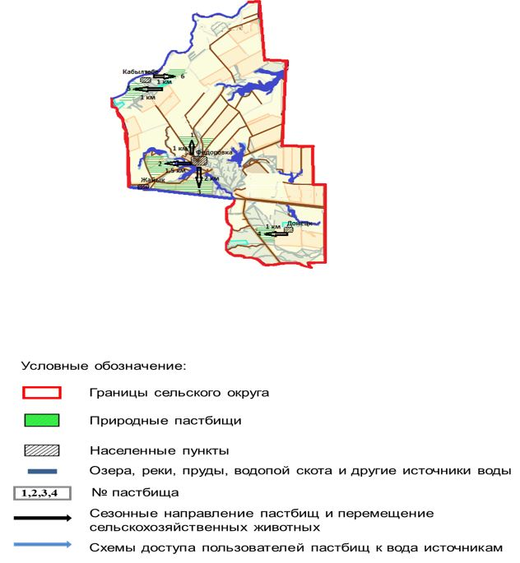

Приложение 90
к Плану по управлению
пастбищами и их
использованию
по Теректинскому району
на 2021-2022 годы
Карта с обозначением внешних и внутренних границ и площадей пастбищ, необходимых для удовлетворения нужд населения для выпаса сельскохозяйственных животных личного подворья, в зависимости от местных условий и особенностей
Чаганский сельский округ

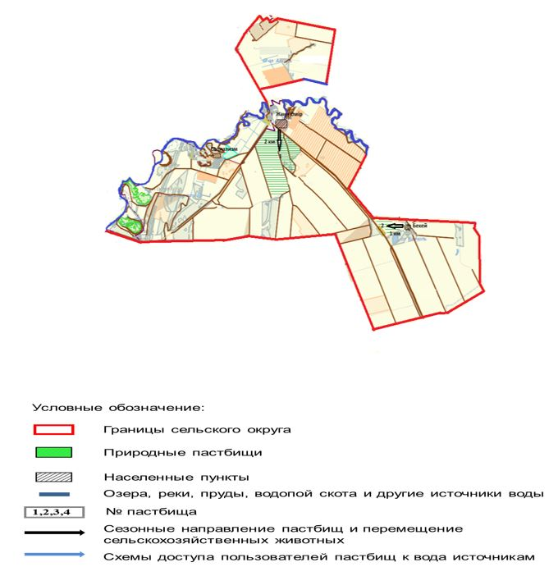

Приложение 91
к Плану по управлению
пастбищами и их
использованию
по Теректинскому району
на 2021-2022 годы
Карта с обозначением внешних и внутренних границ и площадей пастбищ, необходимых для удовлетворения нужд населения для выпаса сельскохозяйственных животных личного подворья, в зависимости от местных условий и особенностей
Шагатайский сельский округ

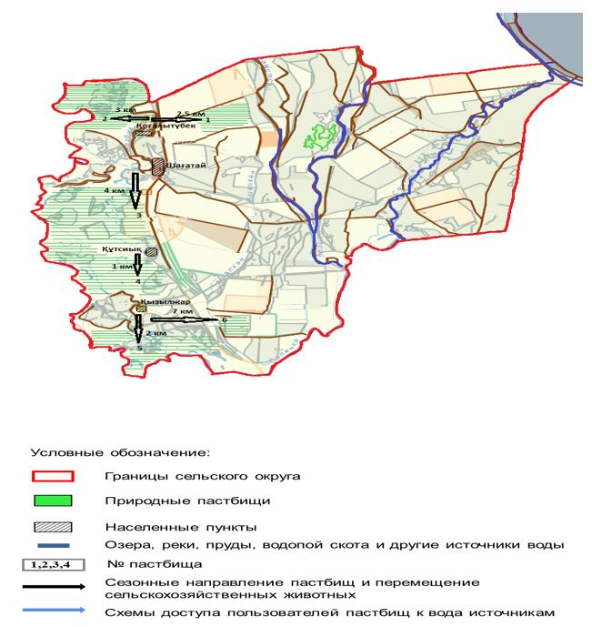

Приложение 92
к Плану по управлению
пастбищами и их
использованию
по Теректинскому району
на 2021-2022 годы
Карта с обозначением внешних и внутренних границ и площадей пастбищ, необходимых для удовлетворения нужд населения для выпаса сельскохозяйственных животных личного подворья, в зависимости от местных условий и особенностей
Шалкарский сельский округ

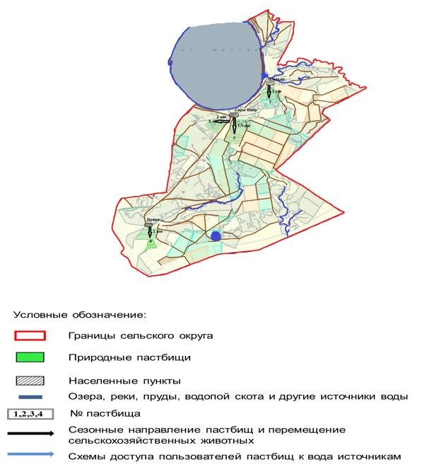

© 2012. РГП на ПХВ «Институт законодательства и правовой информации Республики Казахстан» Министерства юстиции Республики Казахстан

